EBSCO操作流程
- 打开EBSCO，http://search.ebscohost.com/，选择“Hefei institute of Technology”
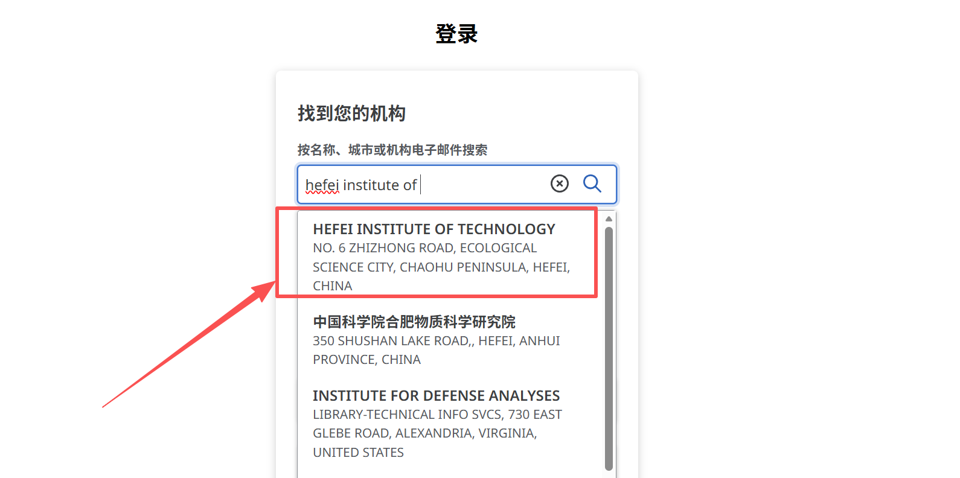
- 登录智慧合理工账号，即可正常使用
